高净空场所数据采集及压力控制系统升级改造项目要求
一、多维温度数据采集及立体化监测子系统
1.无线网络采集设备
包含设备费、所有辅助材料费用、设计费、人员施工费、所有设备连调连试费等费用。
（1）无线网络覆盖设备（费用不含AC和AP）
①无线网络覆盖区域为浓烟、明火、高温高湿高粉尘环境，如图2所示，要做到全场景、抗干扰、高可靠无线覆盖；
②无线网络AP安装于二楼墙上，尽量选择远离火源、烟雾较少位置，距离地面高度约5-10米，无线网络覆盖空间100,000 m³（长宽高约为120米×30米×20米），安装位置不影响升降吊顶移动，且数量不低于16个，如图1所示；
③所有线路均应有穿线管，不能暴露在空气中，具备必要的保护措施，防水，防尘，绝缘阻燃，耐高温。
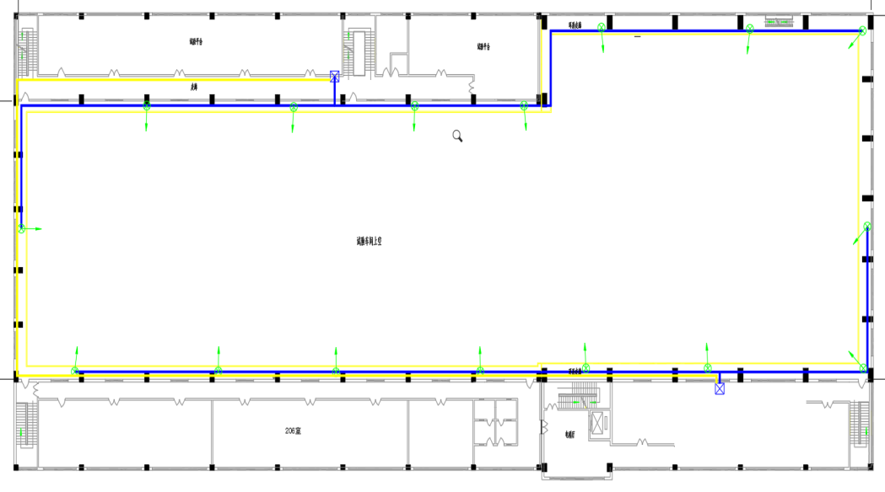
图1 无线网络覆盖示意图
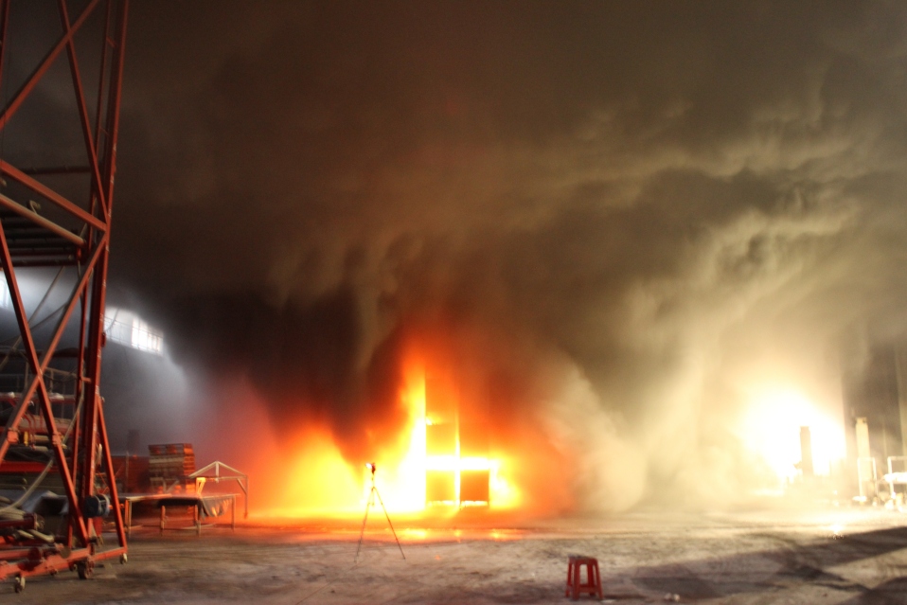
图2 安装及施工现场环境，空间整体高度不低于20米
（2）移动式采集设备2台
①每台设备：采用高强度不锈钢壳体，可移动；
②每台设备：舱体正面嵌入式安装一台≥17英寸工业级高清显示器，该显示器支持多角度调节，任务间隙可轻松折叠收纳，延长使用寿命；
③每台设备：控制箱里内包含一套16路交换机，包含不低于6T硬盘的刻录机一套，24V线性稳压电源一套，无线网络通讯设备一套，箱体背面集成不低于16个以太网接口，若干3头航空插头或热电偶插头，简化现场传感器的接线与设备扩展流程；
④每台设备：移动采集设备（推荐品牌：横河、NI、德维创）带显示屏幕和USB接口（方便后期导出数据）；
⑤2台移动式采集设备：总计满足温度采集点不低于80个（一台不低于30个，另一台不低于50个），移动式视频采集点不低于10个（一台不低于8个，一台不低于2个），采集模块可在两套移动采集设备中自由切换组合，方便后期使用，可采集包含温度、电压、电流，热辐射、红外等信号，且后期可扩展；
（3）数据采集终端1套
①安装在二楼控制室内，主要含操作台1套，大屏显示器2台，移动式视频采集配套软件1套，移动式温度采集配套软件1套；
②操作台（不含计算机）：为定制样式，长度不低于4.5米，不少于四个工位，不少于四个键盘托盘，两个8位PDU，现场安装，操作台带开门，柜内标准19英寸，带可以上下调节拆卸式托盘，前门冲风孔，后门冲有散热孔，前后门左，右开起，方便使用；
③移动式视频采集配套软件：移动视频采集点的控制及显示，可在指定的国产芯片上位机及安可信创系统中完成；
④移动式温度采集配套软件：移动采集设备的设置及显示，可在指定的国产芯片上位机及安可信创系统中完成；
⑤大屏显示器：尺寸不低于98英寸，可自由切换显示不同界面。
2.便携式热像仪
（1）测温范围：区间可调，不低于-20℃～+2000℃；
（2）分辨率：不低于1280×1024；
（3）自动对焦：可连续自动对焦，对比度自动对焦、手动对焦，激光自动对焦、触屏对焦，不低于50倍连续变焦；
（4）含专用三脚架：实现升降、旋转、固定等实用调节动作；
（5）测温精度：不低于±2℃或±2%；
（6）视场角：不低于25°×20°，空间分辨率0.34mard；
（7）温度显示：本机屏幕上可同时添加不少于20个的可移动测温点、测温区域、测温线；
（8）激光测距：不小于0.1m-50m，支持对测温线长度测量，支持对测温区域矩形和圆面积测量；
（9）数据查看及远程控制：可通过手机、平板、安可信创电脑自带的浏览器实时查看、操控热像仪，实时分析和分享测试数据，无需安装任何软件；
（10）充电及备用电池：支持充电器座充，支持USB直充，标配3块锂电池，每块电池连续工作时间≥4小时。
3.固定式热成像
包含设备费、所有辅助材料费用、人员施工费、设备调试费等费用。
（1）测温范围不小于-20℃~+2000℃；
（2）红外分辨率不低于640×480；
（3）刷新频率≥20 Hz；
（4）含标准镜头和广角镜头；
（5）测温精度：±2℃或±2%取大值；
（6）探测器类型：焦平面阵列FPA，非制冷微热量多晶硅探测器；
（7）视场角：不低于50°×37.5°；
（8）调焦方式：自动调焦；
（9）测温区域：支持测温点、测温线及测温区域，数量无限制，支持Modbus输出；
（10）报警输入/输出：1路继电器输出，负载能力3.3-24V，1.5A；1路光耦输出，输出能力3.3-24V，最大输出电流35mA；1路光耦输入，输入能力3.3-24V，输入电流5mA-15mA；
（11）可接入任意品牌NVR；
（12）网络接口：RJ45；
（13）固定方式：2个1/4-UNC-20标准三脚架安装孔，支持底部安装、顶部安装；
（14）硬件支持SDK二次开发，含防爆外壳，云台；
（15）适配指定的国产芯片上位机及安可信创系统。
4.热成像无人机
包含设备费、所有辅助材料费用、设备现场连调连试调试费、培训费等费用。
（1）悬停高度范围不小于1m~20m；
（2）高度控制误差≤0.1 m；
（3）具备视觉和激光避障功能；
（4）具备无GPS信号下精准悬停功能；
（5）光学变焦≥7X；
（6）感光元件：35mm全画幅；
（7）最长悬停时间≥20min；
（8）工作环境温度范围-20℃~40℃；
（9）最大信号有效距离≥5km；
（10）适应低光照强度下的视频画面采集；
（11）像素不低于3000万；
（12）镜头：适配全画幅相机，DL18mm F2.8 ASPH镜头一个、DL 75mm F1.8镜头一个；
（13）遥控器：配备RC Plus全功能遥控器；
（14）电池：标配6块，配套智能电池充电管家；
（15）螺旋桨：配备3对快拆桨；
（16）遥控器配件：遥控器背带、遥控器腹托；
（17）镜头收纳盒：配备；
（18）线缆：配备数据线、充电线。
5.热流计
包含设备费、所有辅助材料费用、运输费，设计费，人员施工费、设备调试费等费用。
（1）辐射热流传感器12个
其中0~50kW/㎡传感器6个，0~100kW/㎡传感器6个。
（2）采集主机3套
①每套主机可以带动4个辐射热流传感器，可为传感器提供循环冷却水、供电、信号采集。
②每套主机有独立的水箱、泵水系统、冷却水的强制风冷降温系统。
③每套主机配一个独立的小推车。
④主机采集存储频率不低于1Hz，可通过直连电脑存储数据，或USB独立存储。
⑤每个辐射热流传感器配套不锈钢可伸缩三角支架，支架高度调节范围1.1m-2.8m；支架上有传感器安装板，为陶瓷纤维耐热材料。
⑥每个传感器配接延长线和水路水管、棉热防护套管，长度不低于10m。
⑦可实现12个测点数据的同步采集与传输。
⑧分析软件开发：适配指定的国产芯片上位机及安可信创系统。
6.三维激光扫描仪（推荐品牌：FARO，Trimble，Heroscan）
包含设备费、所有辅助材料费用、设备运输费、现场连调连试调试费、培训费等费用。
（1）扫描半径：最小扫描半径≤0.5m，最大扫描半径≥150m；
（2）最高扫描速度：≥1500,000点/秒；
（3）测距精度误差：≤±1mm；
（4）分辨率≥2亿5千万像素；
（5）高动态范围（HDR）最高不低于 5X 曝光可调；
（6）安装方式：具有向上安装、向下安装两种方式；
（7）含三脚架；
（8）激光安全等级：一级安全激光；
（9）扫描视场角：水平≥360°，垂直≥300°；
（10）操作控制：彩色触摸显示屏 + WLAN操控 + 移动端软件操控；
（11）数据采集速度：一个测站360°扫描的获取时间不超过1分钟；
（12）供电系统：内置可更换电池，单块电池至少满足4小时扫描工作需要；
（13）彩色相机：同轴设计的不低于1000万像素相机；
（14）数据存储：内置固态硬盘128GB，可扩展，支持插入SD卡，SD卡最大内存不低于512GB。
7.可移动摄像头
（1）分辨率≥4K；
（2）光学变焦≥15X；
（3）包含主机、内存卡、便携包、三脚架；
（4）具有防抖动功能。
8.固定防爆摄像头
包含设备费、所有辅助材料费用、设备运输费、现场连调连试调试费、培训费等费用。
（1）分辨率不低于4K；
（2）不锈钢外壳，防爆防腐；
（3）带不锈钢安装支架；
（4）防爆外壳厚度不低于4mm防爆等级C级T6；
（5）防护等级IP66；
（6）提供防爆证书。
9.便携式燃烧烟气分析仪（推荐品牌：INSA荧飒，GASMET，MKS）
包含设备费、所有辅助材料费用、设备运输费、现场连调连试调试费、培训费等费用。
（1）具备燃烧烟气现场直采能力、输送至烟气成分分析系统；
（2）分析系统包含CO₂、CO、SO₂、氮氧化物、硫化物等不少于30种燃烧生成气体产物定量分析功能，可自动搜寻查找未知气体成分，并可自动进行谱库查找，适用于对复杂现场环境的各种气体分析，并可扩展实现依据相关标准对烟气毒性进行加权计算定量分析烟气毒性能力；
（3）测量原理：傅里叶变换红外光谱仪；
（4）出厂气体组分标定后,无需再次标定；
（5）内置充电电池1套：高容量锂电池，充满电可连续工作3小时以上；
（6）测量时间：测试时间约20s，可设置不同时间间隔监测，且能连续监测；
（7）多次反射光程不小于5m，保证仪器有良好的检出限；
（8）样气室材料：100％黄金涂层；
（9）样气室体积：不大于0.25升；
（10）粉尘滤芯5套：粉尘过滤不低于2µm；
（11）参考光谱库：定性定量不少于10种，定性半定量不少于300种，用户还可根据需要自行扩充测量组分；
（12）集成式便携箱1套：手提箱式设计，主机重量不大于15kg，利用手持平板，满足单兵操作的要求，能够手提和双肩背；
（13）配件：手持平板及充电器1套、手持式采样枪1套。
10.温度安全监控报警装置
包含设备费、所有辅助材料费用、设备运输费，现场安装费、连调连试调试费、培训费等费用。
（1）容量≥50单位，监控回路≥5个，单回路≥10个通道，有声光报警。
（2）温度采集点位80路，其中屋顶温度监控20路，试验墙体温度监控60路。
（3）II级K型热电偶200只，安装至三个外墙外保温墙体（每个墙体60路）和屋顶（20路）安装于高净空灭火空间内（浓烟、高温、高湿、高粉尘）。
（4）每个墙体配备两个接线箱（近墙体一个，近采集系统一个），屋顶测温区配备一个接线箱（近采集系统），采用热电偶插头插拔；采集系统可从不同墙体之间通过插拔方式快速切换。
（5）采集系统
①1Hz频率采集和记录功能；
②可对80个点位进行分区选取，监控分区回路不少于5个，单回路不少于10个通道点位；
③可重复选取点位，每个分区的功能应具有：筛选最大值、计算平均值、计算以起始平均值为起始温度的最大温升和平均温升；
④第一分区可设置试验启动条件（包括达到最大温度/温升或平均温度/温升后，某个时间节点）并具有控制现场指示灯启动的功能；
⑤其他分区可设置试验结束条件（包括达到最大温度/温升或平均温度/温升后，某个时间节点），并具有控制现场指示灯关闭功能；
⑥实现温度超限后的自动声光报警；
⑦生成选定分区、选定参数的实时温度-时间曲线；
⑧软件开发：适配指定的国产芯片上位机及安可信创系统。

二 多相介质流量智能采集分析子系统
1.气液两相流量测试装置
包含设备费用、设备运输费、现场安装费、第三方计量费（提供计量证书）。
（1）测试介质为气液两相，撬装，DN80；
（2）含气率范围：5%~90%；
（3）材质：不锈钢
（4）采集频率≥10 Hz；
（5）全液体流量范围：不小于4~20L/s；
（6）耐压能力：不低于10MPa；
（7）测量功能：采用不分离混相测量方式，传感器和流量计算器一体化结构，气液两相同时测量，满足段塞流测量；
（8）气相精度：不低于±3.5%；
（9）液相精度：不低于±5%；
（10）防爆等级：防爆等级应不低于 Ex db IIC T6 Gb；
（11）防护等级：防护等级不低于IP66；
（12）输出信号：RS485。
2.科里奥利质量流量计（推荐品牌：科隆、西门子、霍尼韦尔）
含流量计、高压全透明管路及配件等，费用包含设备费、设备运输费、现场安装费、第三方计量费（提供计量证书）。
（1）管径DN80；
（2）适用介质温度范围：不低于-196℃~+100℃；
（3）全液体流量范围：不小于4~20L/s；
（4）耐压范围：不低于10MPa；
（5）传感器测量管、外壳及法兰材质316/316L；
（6）液体测量精度为测量值的±0.1%；
（7）可实现自排空，气体含量在0-100%范围内都可准确测量；
（8）含高压全透明管路：长度不小于0.5m，耐压不低于10MPa，耐温范围不低于-200~+100℃；
（9）包含全部安装法兰盘及垫片等配套；耐压10MPa。
3.ERCT层析成像设备
包含设备费、所有辅助材料费用、设备运输费、现场安装费、连调连试调试费、培训费等费用。
（1）测试介质为气液、气固、液固等多相多介质流；
（2）采集速度可达280~1200帧/秒且可调；
（3）被测介质温度范围：不低于-196℃~+100℃；
（4）耐压范围：不低于10MPa；
（5）设备功能：包含ERT和ECT双模态专用数据采集处理模块；
（6）测量方式：非侵入式测量，不影响被测量流场内的介质分布和运动状态
（7）适用介质：支持由低到高大范围的不同电导率或不同介电常数介质的在线测量（主要介质：全氟己酮，液氮，氮气，泡沫灭火剂等）
（8）测量管路：DN80不锈钢材质，法兰连接；
（9）流体速度：0~10m/s；
（10）测量精度：成像精度≥85%；
（11）数据采集精度：ERT系统不低于16路并行采集，ECT系统不低于8路串行采集，14位高精度模数转换；
（12）软件开发：适配指定的国产芯片上位机及安可信创系统，具备多种图像重建算法，可实时显示被测流体的分布成像，直观的观测管道内部流动状况，可自定义成像参数，并实现流动过程的存储和回放；可以计算并显示相分布、相含率、测量电压等重要流动过程参数；可导出原始测试数据进行离线处理，方式灵活。
4.子系统集成
将多相介质流量智能采集分析子系统中气液两相流量测试装置、科里奥利质量流量计、ERCT层析成像设备、管路、线缆、PLC控制系统、线轴集成到一套系统中，包含设备费、所有辅助材料费用、设备运输费、现场安装费、连调连试调试费、培训费等费用，功能原理图如下：
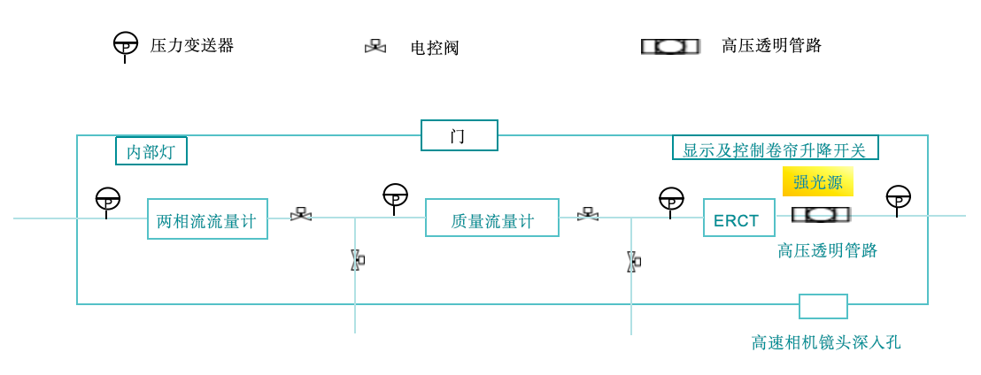
（1）整体管路：不锈钢材质，耐温范围-196 ℃~100℃,耐压10MPa；
（2）结构：橇装，加外壳，尺寸满足可以人进去，多相介质流量智能采集分析子系统所有部件，整体封闭式外壳，可用叉车移动，含内部灯，预留高速相机镜头深入孔。
（3）内部线缆及管路：布置合理，管线等要求走线槽，禁止裸露及排序不整齐；
（4）PLC控制系统：可采集气液两相流量测试装置、科里奥利质量流量计的测量参数及其他数据；
（5）线轴：不低于60m长度线缆，为整套子系统供电。

三 多点压力监测及动态调节子系统
1.监测及调节功能升级
费用包含新增硬件费用、所有辅助材料费用、现场安装费、连调连试调试费、培训费、软件第三方测试费等费用。
目前在用的数据采集及压力控制系统，是在国产芯片电脑及安可信创系统上的定制软件，本子系统也是在原有定制的数据采集软件及硬件系统上进行功能增加，若可以在原有软件系统上进行功能升级，则具体如下：
（1）温湿度采集功能
①系统软件：增加2个温湿度的采集及显示功能；
②系统硬件：增加2个温湿度采集硬件端口；
③温湿度变送器2套：室外、室内各1套，信号要求4-20mA，防尘防水，含相应管线（预计总管线长度不少于50米，所有线路均应有穿线管，不能暴露在空气中，具备必要的保护措施，防水，防尘，绝缘阻燃，耐高温）。
（2）压力监测点增加不少于2个
①系统软件：增加不少于2个压力点的采集及显示功能；
②系统硬件：增加不少于2个压力变送器采集硬件端口；
③压力变送器不少于2套：现有管路上增加，并将传感器线缆引入控制室，线缆预计不少于50米，所有线路均应有穿线管，不能暴露在空气中，具备必要的保护措施，防水，防尘，绝缘阻燃，耐高温。
（3）多点压力控制功能
①系统软件能够在多个压力监测点中，选择某一压力监测点，作为压力控制调节的目标压力；
②系统软件能够进行手动调节压力：实验前预设不同阶段的压力值（预设压力值不少于5个），当实验进行到相应阶段时，手动判断并确定进入下一阶段，此时系统将根据下一阶段的压力值，自动进行所选压力监测点压力的调节，直至压力稳定。
③系统软件能够自动调节压力：实验前预设不同压力值及其对应的时间节点（预设压力值及其时间节点不少于5个），实验开始后，系统将根据预设好的时间节点，自动进行所选压力监测点压力值的判断及调节，直至压力稳定。
（4）软件通过第三方测试，并出具检测报告。

若无法在原系统上升级，需要重新编制软件的，则应在具备原有系统的功能基础上，增加上述功能要求，且适配国产组态管理软件（亚控KingSCADA v4.0）和国产数据库（人大金创 Kingbase ES），原有系统功能具体如下：
（1）数据采集界面
对不少于400个信号进行实时数据采集，提供上位人机界面软件，软件功能包括：所有温度、压力、流量、喷头状态、阀门状态等信号的显示，显示选定的6个温度实时趋势曲线，显示吊顶下测温点的温度云图，量程可根据需要设定，喷头启状态预测及喷头启闭测试。试验参数可以输入，可以选择供水通路，对应阀门未开到位报警。试验数据可记录，可导出EXCEL格式。
（2）阀门控制界面
对吊顶上的5个排气电磁阀、吊顶下一楼的12个泄压电磁阀可进行远程启闭控制（电磁阀为24V），对一楼2个电动阀（380V）能远程控制并显示开度、2楼2个电动阀（用于保护管路）能远程控制并显示开度，南北侧2~5层环廊共8个手动阀能显示开到位状态。
（3）试验基本参数输入界面
可输入喷头数量规格、吊顶高度、供水压力、燃烧物种类数量、货架层数、任务编号、试验日期、需开启的供水阀门（下拉菜单选择阀门，若显示阀门没有开到位，则报警）。试验基本参数输入完成后，才能开展后续的采集控制工作。
（4）恒压供水控制
在原恒压供水（通过阀门开度调节压力，爱默生Fisher CL150调节阀、爱默生Fisher TYPE2052执行机构、爱默生Fisher 定位器 型号：6200HC（双作用带反馈））的基础上，为增加调节能力，需再增加1套调节阀，新增调节阀应与原调节阀的调节能力和功能相当。恒压供水控制界面可设置目标压力、具备通过手动和自动的方式调节阀门以达到压力控制的目的、可实时显示压力值和曲线、数据可保存。压力波动后，需在15秒内恢复。在任一调节阀故障时，系统自动切换到另一个调节阀工作，保证整个恒压系统仍能工作。
（5）数据显示界面
①数据显示的主界面可显示6个压力点、2个流量点、100个温度点（除36个温度为固定显示外，其余可按2的平方、3的平方、4的平方、5的平方等整数平方进行选择性显示）；点击数据采集系统的启动键后，系统开始计时并记录数据，点击数据采集系统的停止键后，系统停止计时，生成记录（记录可转为EXCEL格式）；喷头启闭状态（喷头启动后，显示界面可显示喷头启动，启动时间也定住不变）；设置复位钮，点击后，询问是否确定复位，点击确定后，界面复位）
②另有36个温度点放在第2采集界面中。
③其余预留的采集点放在其他采集界面中。
（6）曲线显示界面
可选择需要显示的温度曲线，不少于6个（实时显示曲线，每个曲线有独立的横纵坐标，横坐标为时间，纵坐标为温度，坐标范围可设定）
（7）温度云图界面
根据吊顶下测温点处的温度，实时显示热云图，便于试验人员了解火势状况。
（8）视频显示界面
①能够实时显示视频图像和热成像图像。
②在视频图像上设置横纵尺寸坐标（坐标可设定），便于实时掌握火焰的高度、宽度。
（9）量程设定
除K型热电偶外，用于设定传感器量程。
（10）喷头启闭测试界面
试验前，用于测试喷头启闭探测系统是否正常。为减小喷头启动探测组件对喷水过程的影响，要求安装在金属管道上的单个金属片的厚度（含绝缘部分）不大于2mm，长度不大于15mm、宽度不大于10mm。应采取措施使安装在金属管道上的金属片与管道绝缘，绝缘材料及导线应为不燃材料，耐温不低于350℃。
（11）喷头启闭预测界面
数据采集系统启动后，当喷头对应的热电偶降温达到20℃以上时（后1秒与前1秒比），在启闭预测界面上，系统判定喷头启动，并记录时间。
（12）水泵房和风机房主要参数显示界面
显示水泵房出水压力和水位、显示风机的频率和风量。
2.流量计
费用包含设备费、所有辅助材料费用、设备运输费、现场安装费、连调连试调试费等费用。
（1）在原管路增设流量计，数据线缆引入到二楼控制室，预计约为100米，所有线路均应有穿线管，不能暴露在空气中，具备必要的保护措施，防水，防尘，绝缘阻燃，耐高温；
（2）要求现场勘查后选择合适位置，并集成到原平台；
（3）耐压2.5 MPa；
（4）流量范围不小于100m³/h~1000m³/h；
（5）材质：不锈钢；
（6）含前后直管段管路（原管路改造）。

